Príbeh „Pozdrav“
1. Čítal/a si pozorne? Vyfarbi správnu odpoveď.
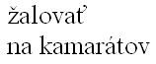Radka pani učiteľka naučila
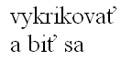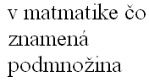
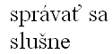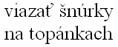
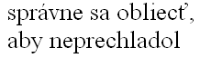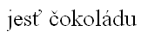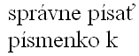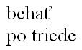

2. Prečítaj si otázky a napíš alebo vyfarbi správne odpovede.
Mal Radko v druhej triede inú pani učiteľku? mal nemal
Zabudol Radko na prvácku pani učiteľku? zabudol nezabudol
Kde uvidel Radko bývalú pani učiteľku?___________________________
Čo urobil Radko, aby nemusel pozdraviť pani učiteľku?_______________
___________________________________________________________
Prečo Radko očervenel ako rak?_________________________________
Prečo bola smutná pani učiteľka?_________________________________
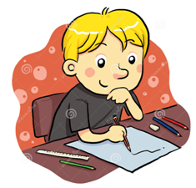3. Pamätáš si meno tvojej prváckej pani učiteľky? Napíš ho.

